第四章 地铁物流配送转运点布局优化模型构建及算法设计
第三章从地铁网络结构特征与站域需求潜力两个维度出发，构建了地铁物流配送转运点综合评价方法，为候选站点识别提供了指标体系与方法基础。在此基础上，本章不再重复展开站点重要度评价，而是在候选地铁物流配送转运点集合给定的前提下，面向城市配送系统中地面短驳、轨道干线运输与末端接驳的协同组织需求，构建兼顾节点启用、货流分配与班次能力占用的多目标布局优化模型。该模型重点回答三个问题：候选站点中哪些节点应启用为地铁物流配送转运点，物流园区至末端需求点的 OD 货流应采用地铁联运还是公路直送，以及采用地铁联运的货流如何占用平峰期地铁列车剩余运力。由此，本章实现从候选站点评价到布局优化决策的理论衔接，并为第五章实证分析提供模型与算法基础。

4.1 问题描述与网络架构

4.1.1 地铁物流配送组织流程

本文研究对象为中心城区地铁物流配送转运点布局优化问题。城市快递货物首先在物流园区完成集货并形成日均 OD 货流，随后依据布局优化方案选择相应服务方式：一类为公路直送，即由地面配送车辆直接从物流园区运送至末端需求点；另一类为地铁联运，即通过公路短驳接入地铁网络，在客流平峰期依托既有地铁线路完成干线运输，再由已启用的地铁物流配送转运点组织新能源车辆完成末端接驳配送。
在上述配送组织中，地铁物流配送转运点承担道路配送系统与地铁干线运输系统之间的衔接功能，其布局方案会同时影响固定启用成本、地铁运输距离、换乘次数、末端接驳距离、站点作业负荷以及线路班次容量利用水平。若启用站点数量过少，部分需求点可能受末端服务半径、转运点处理能力或线路班次能力限制而难以由地铁联运系统承接；若启用站点数量过多，虽然可能提高地铁联运覆盖范围，但也会增加固定启用成本、站内作业组织成本和班次协调成本。因此，该问题具有典型的多目标权衡特征。
基于上述分析，本文将地铁物流配送转运点布局优化问题归纳为带有末端服务半径约束、换乘次数约束、转运点处理能力约束、线路班次容量约束和空间布局约束的多目标布局优化问题。模型需要解决三类核心决策：第一，候选地铁站点是否启用为物流配送转运点；第二，物流园区至末端需求点的 OD 货流采用地铁联运还是公路直送；第三，采用地铁联运的货流应分配至哪个启用转运点，并如何在对应轨道路径上占用线路班次能力。
本章布局优化模型以综合成本最小化和地铁服务比例最大化为优化目标。综合成本涵盖转运点固定启用成本、公路直送成本、接入站短驳成本、地铁干线运输成本、换乘作业成本、进出站作业成本、末端接驳成本以及平峰期货运班次组织成本；地铁服务比例用于衡量由地铁联运系统承接的需求量占总需求量的比例，反映布局方案对轨道交通剩余运力的利用程度。

4.1.2 物流网络拓扑架构
城市地铁物流配送系统的网络拓扑关系如图4-1所示。该系统依托既有城市轨道交通网络，形成由“物流园区集货节点—地铁网络接入站—轨道干线及换乘节点—地铁物流配送转运点—末端需求节点”构成的多级联运网络。货流在系统中的组织过程表现为“集货—入网—干线运输—出网转运—末端接驳”的连续作业链，其本质是在地面道路配送网络与地下轨道运输网络之间实现货流分配、运输方式转换与服务衔接。
（1）集货与入网阶段。位于城市外围的物流园区承担区域快递包裹的集散功能，并形成面向中心城区末端需求点的日均 OD 货流需求。对于每一类 OD 需求，系统首先进行服务方式选择与流量分担：若采用传统公路直送模式，则货物由地面货车直接配送至末端需求节点；若采用地铁联运模式，则货物先经公路短驳运输至指定地铁网络接入站，完成货物入网前的集货、安检与进站衔接作业。
（2）干线运输阶段。货物在接入站完成安检、装卸及垂直下行作业后，于客流平峰期利用既有地铁列车剩余运力或预留货运空间进行轨道干线运输。货流沿地铁网络拓扑结构在不同线路和站点之间流转，运输过程中可能经过换乘站并产生跨线换装或中转衔接作业。因此，该阶段不仅涉及轨道路径选择，还需要刻画货流对线路区段、列车班次及换乘节点处理能力的占用关系，以保证客货协同运输条件下的运行组织可行性。
（3）出网与末端接驳阶段。货流到达已启用的地铁物流配送转运点后，完成垂直上行、出站交接和二次分拣作业，并由新能源末端配送车辆按照服务分配关系接驳至末端需求点，完成城市末端配送。转运点在该阶段承担轨道干线运输与地面末端配送之间的衔接功能，其空间布局、处理能力和末端服务半径直接影响地铁物流系统的配送效率与需求服务水平。
综上，该多级联运网络的布局优化体现为战略、战术与运营三个层面的耦合决策：战略层决定候选地铁站点中哪些节点被启用为物流配送转运点，并形成转运点空间布局方案；战术层决定不同 OD 货流在“公路直送”与“地铁联运”两类服务方式之间的分流关系及需求归属；运营层进一步刻画货流对平峰期列车剩余运力、线路区段容量和转运点处理能力的占用状态，用以检验地铁客货协同运输组织方案的可行性。
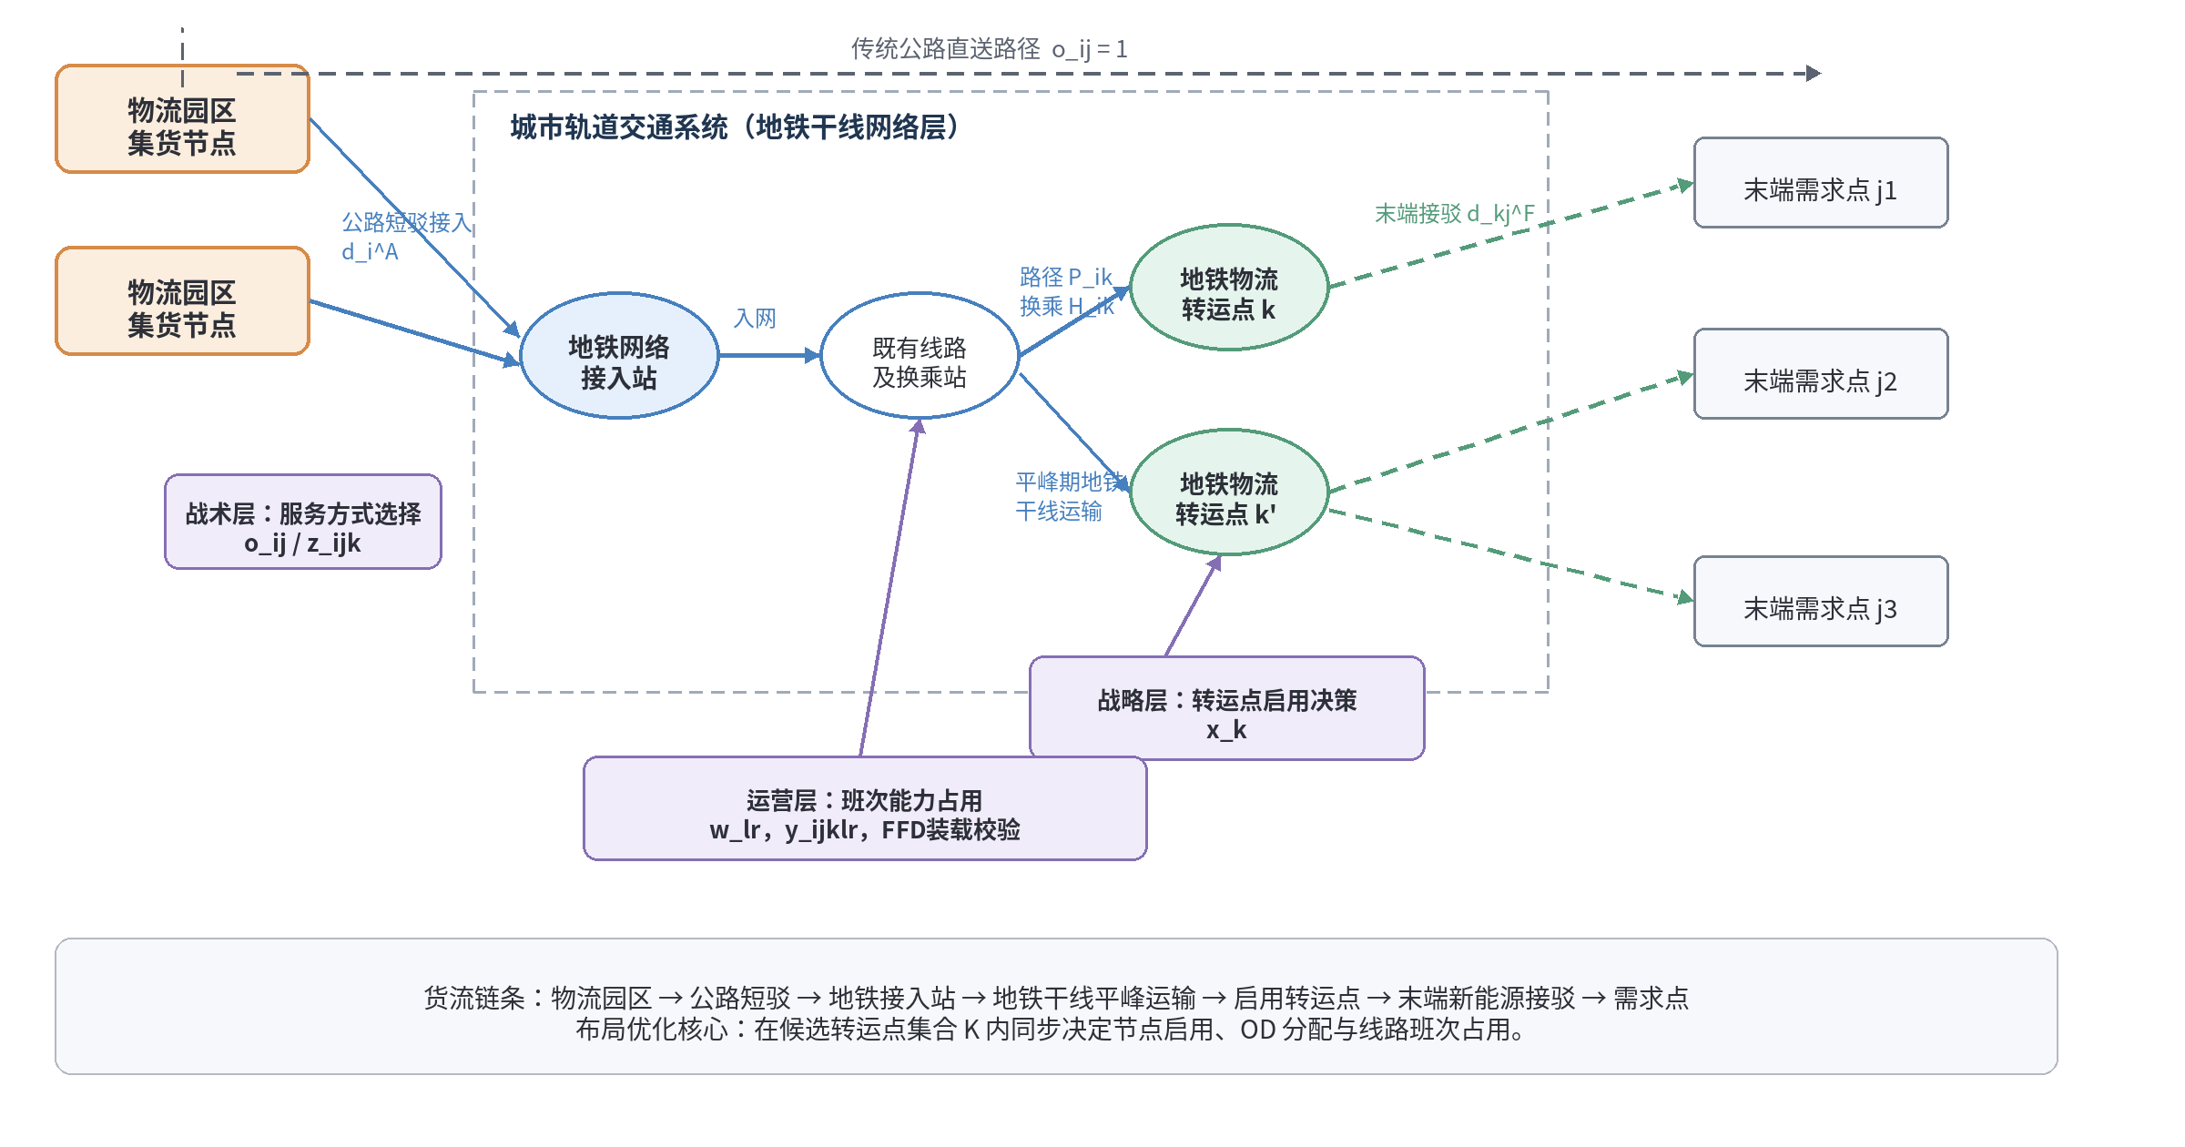
图4-1 城市地铁物流配送系统拓扑与货流组织流向示意图

4.2 模型假设及符号说明

4.2.1 模型假设
为刻画城市地铁物流配送系统中“地面短驳—轨道干线—末端接驳”多级联运网络的布局优化机理，并兼顾模型表达的严谨性与可求解性，本文在网络结构、货流组织、运力约束和成本核算等方面作如下假设。
（1）需求确定性与货流不可拆分假设
在规划周期内，各物流园区至末端需求点之间的日均 OD 货流需求为已知确定量。模型从宏观网络流分配角度出发，将每一组 OD 聚合货流视为不可拆分的服务分配单元。该流单元只能整体选择传统公路直送模式，或整体选择经由某一地铁物流配送转运点的地铁联运路径，不考虑微观单件包裹层面的拆单、拼单与多路径分拨行为。该假设服务于宏观布局优化与批量运输组织，微观包裹分拣过程不在本章模型层面展开。
（2）候选转运点集合静态给定假设
候选地铁物流配送转运点集合由第三章构建的站点综合评价方法提供筛选依据，并将在第五章结合成都市武侯区案例数据具体确定。本章作为通用模型构建章节，在候选转运点集合 K 给定的前提下，重点研究节点启用、OD 货流分配与线路班次能力占用之间的联合优化关系，不再重复展开候选站点综合评价与排序过程。
（3）轨道路径与换乘关系预知假设
物流园区对应的地铁网络接入站、候选转运点对应的物理站点，以及两者之间的轨道干线可行路径，均在模型求解前由地铁网络拓扑算法预先确定。路径长度、途经线路集合、区段归属关系、换乘节点及跨线换乘次数等空间拓扑属性均作为静态输入参数。模型不在优化过程中重新生成轨道路径，而是在既定可行路径集合上进行货流分配与容量校验。
（4）平峰期客货协同与运力容量抽象假设
地铁物流运输活动限定在客流平峰期或其他不显著干扰客运组织的时段内进行。模型从宏观运输组织层面刻画地铁平峰期剩余运力对货运需求的承载边界，不进一步描述列车运行时刻表、站台排队、装卸作业节拍等微观运营过程。地铁货流对列车班次可用容量的占用关系，将在算法解码阶段通过一维装箱（First Fit Decreasing, FFD）启发式模块进行计算，以检验给定货流分配方案下的班次能力可行性。
（5）服务方式单源分配假设
每一组物流园区至末端需求点的 OD 货流满足单源分配（Single-sourcing）要求，即只能在传统公路直送系统与地铁联运系统之间选择其一。若某一 OD 货流由地铁联运系统承接，则该货流有且仅有一个已启用地铁物流配送转运点承担转运、分拣与末端接驳组织功能，不允许同一 OD 货流同时分配至多个转运点。
（6）转运点处理能力与有效负载区间假设
被启用的地铁物流配送转运点具有有限的日处理能力，其承担的日均货流总量不得超过该站点的最大处理能力。同时，为避免转运设施启用后出现过低利用率，模型设置最低有效负载率约束，使启用转运点的货流承担量处于合理负载区间内。未被启用的候选站点不承担物流转运功能，其处理能力视为 0。各候选转运点的固定启用成本、最大处理能力和负载率阈值作为案例参数，在第五章实证分析中结合站点类型和设施条件进行标定。
（7）货运能力标准化折算假设
考虑到快递包裹在体积、形态和装载方式上的差异，为统一刻画 OD 货流需求、转运点处理能力与列车剩余运力，本文引入标准化装载单元（Standardized Loading Unit, SLU）作为统一容量口径。顺丰 F3 标准箱是本文案例企业采用的标准化装载单元，第四章先将其抽象为 SLU，并规定一个标准箱折算为一个 SLU 当量；具体规格与换算依据将在第五章参数标定中说明。模型中的 OD 货流需求量、转运点日处理能力以及平峰期列车班次可用载运能力均统一转换为 SLU 口径。该处理方式能够将零散包裹件数、周转箱装载体积、站点作业能力和列车车厢剩余空间纳入统一容量约束体系，避免不同量纲之间不可直接比较的问题。该假设仅用于模型层面的容量标准化表达，并不排斥实际运营中存在异质化包裹和多类型装载器具。
（8）综合成本一体化与非重复计费假设
模型中的经济成本目标采用综合成本口径，覆盖公路直送、园区至接入站短驳、地铁干线运输、进出站作业、转运点启用、末端接驳和平峰期班次组织等环节的直接运营成本，并可根据研究需要纳入由能源消耗和碳排放引起的环境外部成本。为保证成本核算一致性，模型遵循非重复计费原则：若某一运输环节的单位综合成本已内含碳排放成本或能源环境成本，则该环节不再单独叠加碳税、碳交易或排放惩罚成本；若单位运输成本仅表示企业直接运营支出，则碳排放成本需作为独立环境成本项另行计入。

4.2.2 集合与参数说明
为便于模型表达，本文定义集合、参数和决策变量如下。
表4-1 集合说明
符号 | 含义
I | 物流园区集合，i∈I
J | 末端配送需求点集合，j∈J
K | 候选地铁物流配送转运点集合，k∈K
L | 地铁线路集合，l∈L
R_l | 线路 l 在平峰期可用于货运组织的班次集合，r∈R_l
P_{ik} | 物流园区 i 对应接入站至候选转运点 k 的地铁路径
表4-2 主要参数说明
符号 | 含义 | 单位
q_{ij} | 物流园区 i 至需求点 j 的日均 OD 货流量 | 标准化装载单元/日
Q | 研究范围内全部 OD 货流总需求量，Q=∑_i∑_j q_{ij} | 标准化装载单元/日
F_k | 候选转运点 k 的固定启用成本 | 元/日
U_k | 候选转运点 k 的日处理能力或平峰作业窗口处理能力 | 标准化装载单元/日
ρ^{min}, ρ^{max} | 启用转运点最低、最高允许负载率 | -
d_i^A | 物流园区 i 至其固定地铁接入站的公路短驳距离 | km
d_{ik}^M | 物流园区 i 对应接入站至候选转运点 k 的地铁路径距离 | km
d_{kj}^F | 候选转运点 k 至需求点 j 的末端接驳距离 | km
d_{ij}^R | 物流园区 i 至需求点 j 的公路直送距离 | km
H_{ik} | 物流园区 i 对应接入站至候选转运点 k 的换乘次数 | 次
D_k | 候选转运点 k 的最大末端服务半径 | km
H^{max} | 地铁联运路径允许的最大换乘次数 | 次
a_{ikl} | 若路径 P_{ik} 经过线路 l，则取 1，否则取 0 | -
G_l | 线路 l 单趟可用于货运的装载能力 | 标准化装载单元/趟
θ_l | 线路 l 启用一趟平峰货运列车的组织成本 | 元/趟
c^R,c^A,c^M,c^L | 公路直送、接入短驳、地铁干线、末端接驳单位综合运输成本 | 元/(标准化装载单元·km)
c^T | 单位货物换乘作业成本 | 元/(标准化装载单元·次)
c^{IO} | 单位货物完成进出站作业的综合成本 | 元/标准化装载单元
D^{avg} | 地铁联运货流允许的平均末端接驳距离上限 | km
D^{space} | 启用转运点之间的最小空间间距 | km
N_l^{max} | 同一线路上允许启用的转运点数量上限 | 个
d_{kk'}^S | 候选转运点 k 与 k' 之间的空间距离 | km
M | 大 M 常数，取值应不小于 D^{space} 与研究区最大站间距离的安全上界 | -
b_{kl} | 若候选转运点 k 位于线路 l 上，则取 1，否则取 0 | -

4.2.3 决策变量说明
表4-3 决策变量说明
变量 | 含义
x_k∈{0,1} | 若候选站点 k 启用为地铁物流配送转运点，则 x_k=1，否则为 0
z_{ijk}∈{0,1} | 若物流园区 i 至需求点 j 的货流采用地铁联运并分配至转运点 k，则 z_{ijk}=1，否则为 0
o_{ij}∈{0,1} | 若物流园区 i 至需求点 j 的货流采用公路直送，则 o_{ij}=1，否则为 0
w_{lr}∈{0,1} | 若线路 l 的第 r 趟平峰列车班次被启用于货运组织，则 w_{lr}=1，否则为 0
y_{ijklr}∈{0,1} | 若 OD 货流 (i,j) 经转运点 k 并占用线路 l 的第 r 趟列车班次能力，则 y_{ijklr}=1，否则为 0
其中，x_k、z_{ijk} 和 o_{ij} 是布局优化模型的核心决策变量；w_{lr} 和 y_{ijklr} 用于刻画线路班次容量占用关系。考虑到显式引入全部 y 变量会显著增加编码维度，本文在启发式算法实现中不直接将 y 变量纳入染色体，而是在解码评价阶段采用不可拆分货流装载校验方法判断班次容量可行性。
从决策层级看，x_k 决定候选站点是否被纳入地铁物流服务网络，具有设施布局和资源配置的战略属性；o_{ij} 与 z_{ijk} 决定每一组 OD 货流的服务方式和服务归属，属于布局方案约束下的战术分配决策；w_{lr} 与 y_{ijklr} 则反映线路班次被货运组织占用的运营层关系。三类变量共同连接“站点是否启用—需求如何归属—线路能力是否可承载”的逻辑链条。

4.3 地铁物流配送转运点布局优化模型构建

4.3.1 目标函数构建与经济含义分析
本节从综合成本和地铁服务比例两个方面构建目标函数。综合成本用于反映不同布局方案下设施启用、运输组织和作业组织的经济代价；地铁服务比例用于反映地铁联运系统对中心城区配送需求的承接程度，二者共同刻画布局方案的经济性与服务能力。
（1）综合成本最小化。综合成本由八部分组成：转运点固定启用成本 C^F、公路直送成本 C^R、接入地铁站短驳成本 C^A、地铁干线运输成本 C^M、换乘作业成本 C^T、进出站作业成本 C^{IO}、末端接驳成本 C^L 和平峰期货运班次组织成本 C^{OC}。
min Z_1 = C^F + C^R + C^A + C^M + C^T + C^{IO} + C^L + C^{OC} （4-1）
C^F = ∑_{k∈K} F_k x_k （4-2）
C^R = ∑_{i∈I}∑_{j∈J} q_{ij} c^R d_{ij}^R o_{ij} （4-3）
C^A = ∑_{i∈I}∑_{j∈J}∑_{k∈K} q_{ij} c^A d_i^A z_{ijk} （4-4）
C^M = ∑_{i∈I}∑_{j∈J}∑_{k∈K} q_{ij} c^M d_{ik}^M z_{ijk} （4-5）
C^T = ∑_{i∈I}∑_{j∈J}∑_{k∈K} q_{ij} c^T H_{ik} z_{ijk} （4-6）
C^{IO} = ∑_{i∈I}∑_{j∈J}∑_{k∈K} q_{ij} c^{IO} z_{ijk} （4-7）
C^L = ∑_{i∈I}∑_{j∈J}∑_{k∈K} q_{ij} c^L d_{kj}^F z_{ijk} （4-8）
C^{OC} = ∑_{l∈L}∑_{r∈R_l} θ_l w_{lr} （4-9）
式（4-2）至式（4-9）分别对应设施启用、道路运输、地铁运输、换乘作业、站内作业、末端配送和班次组织等运营环节，其经济含义如下。
C^F 为转运点固定启用成本，反映站内装卸空间改造、临时堆存设施、信息化设备、人员组织和安全管理等与站点是否启用相关的固定支出。该成本由 x_k 触发，与具体承担货量并非完全线性相关，因此在模型中作为布局启用决策的固定成本项。
C^R 表示公路直送成本，对应未进入地铁联运系统的 OD 货流仍由地面车辆完成全程配送的经济代价。该项通常随需求量和直送距离增加而增加，是评价地铁联运是否具有成本替代优势的重要基准。
C^A 与 C^M 分别刻画接入短驳成本和地铁干线运输成本。前者发生在物流园区至固定地铁接入站之间，体现货物入网前的地面集疏运代价；后者发生在地铁网络内部，体现接入站至转运点之间的干线运输距离成本。二者共同决定地铁联运中段是否能够通过规模化运输抵消额外接驳环节成本。
C^T 与 C^{IO} 反映地铁物流区别于普通公路配送的组织性成本。换乘作业会增加搬运、等待、信息交接和异常处理难度；进出站作业则包括安检、入站、出站、装卸、短时暂存等环节。若忽略这两类成本，模型容易高估地铁联运的经济性。
C^L 为转运点至需求点的末端接驳成本，直接受转运点空间布局影响。启用点越靠近需求集聚区，末端配送距离通常越短，但也可能带来固定成本上升或站点空间约束趋紧等问题，因此该项是连接布局方案与末端服务效率的关键成本。
C^{OC} 为平峰期货运班次组织成本，具有典型的阶梯型固定成本特征。只要某线路某趟列车被组织用于货运，即会发生装卸协调、车厢空间预留、人员调度和运营管理等成本；在既定班次已开行的条件下，装载率从 40% 提高到 70% 并不会按同等比例增加组织成本。因此，本文使用 w_{lr} 表示班次是否被启用，并以 θ_l 计入开行即产生的阶梯式成本，使模型能够惩罚低装载率、多班次分散组织的方案。
（2）地铁服务比例最大化。地铁服务比例定义为采用地铁联运方式承接的 OD 货流量占全部需求量的比例。
max Z_2 = (∑_{i∈I}∑_{j∈J}∑_{k∈K} q_{ij} z_{ijk}) / (∑_{i∈I}∑_{j∈J} q_{ij}) （4-10）
在算法求解时，为与多目标最小化框架保持一致，可将第二目标转化为 min(-Z_2)。因此，个体目标向量可表示为 f(x)=(Z_1,-Z_2)。

4.3.2 约束条件分析与物理机理
（1）服务方式唯一性约束。每一组 OD 货流只能选择公路直送或经一个转运点完成地铁联运。
o_{ij} + ∑_{k∈K} z_{ijk} = 1, ∀i∈I, j∈J （4-11）
该约束保证每一组 OD 聚合货流在模型层面只选择一种服务方式，避免同一需求同时被公路直送和地铁联运重复服务。由于本文将 OD 聚合货流作为分配单元，该设置有助于保持需求归属、成本核算和容量校验的一致性。
（2）启用关联约束。只有候选站点被启用为转运点时，OD 货流才允许分配至该站点。
z_{ijk} ≤ x_k, ∀i∈I, j∈J, k∈K （4-12）
该约束体现设施启用与货流分配之间的逻辑依赖。未启用站点不具备物流作业、临时堆存和末端接驳组织条件，因此不得承担 OD 货流；启用后是否实际分配货流，则由末端服务半径、处理能力和成本权衡进一步决定。
（3）末端服务半径约束。需求点与其分配转运点之间的末端接驳距离不得超过该转运点的末端服务半径。
d_{kj}^F z_{ijk} ≤ D_k, ∀i∈I, j∈J, k∈K （4-13）
末端服务半径约束用于界定转运点可服务的空间距离阈值，防止模型为了提高地铁服务比例而将需求分配至距离过远的站点。该约束对应末端配送时效、车辆周转效率和配送成本控制要求，也是地铁联运能否在城市配送场景中保持服务质量的基本条件。
（4）地铁换乘次数约束。采用地铁联运的 OD 货流，其接入站至转运点之间的换乘次数应控制在可接受范围内。
H_{ik} z_{ijk} ≤ H^{max}, ∀i∈I, j∈J, k∈K （4-14）
换乘次数约束反映地铁物流在客运网络中组织货运时的操作复杂度限制。换乘次数越多，货物搬运、站内路径衔接、时间不确定性和异常处理风险越高，因此需要设置上限，保证入网后的干线运输具有可操作性。
（5）转运点处理能力约束。启用转运点承担的货流量应处于最低有效负载与最高可用处理能力之间，未启用站点不承担货流。
ρ^{min} U_k x_k ≤ ∑_{i∈I}∑_{j∈J} q_{ij} z_{ijk} ≤ ρ^{max} U_k x_k, ∀k∈K （4-15）
转运点处理能力约束同时包含最高处理能力和最低有效负载两层含义。最高处理能力用于防止站内装卸、暂存和分拣能力超载；最低有效负载用于避免启用大量低负荷站点造成固定成本浪费。该约束使布局优化模型不仅追求空间覆盖，也要求被启用站点具备基本运营规模。
（6）平均末端接驳距离约束。为避免模型仅追求地铁服务比例而产生过长末端接驳距离，设置地铁联运货流的加权平均末端接驳距离上限。
[∑_{i∈I}∑_{j∈J}∑_{k∈K} q_{ij} d_{kj}^F z_{ijk}] / [∑_{i∈I}∑_{j∈J}∑_{k∈K} q_{ij} z_{ijk}] ≤ D^{avg} （4-16）
平均末端接驳距离约束从系统层面对末端服务质量进行控制。单个需求点满足末端服务半径约束并不必然意味着整体配送效率较高，因此引入加权平均距离上限，可防止少数大需求 OD 被分配至较远转运点后显著拉高末端配送负担。
为保证分式约束的数学定义清晰，式（4-16）仅在方案中存在地铁联运货流时启用，即当 ∑_{i∈I}∑_{j∈J}∑_{k∈K} q_{ij} z_{ijk}>0 时成立，并计算平均末端接驳距离。若某个体未将任何 OD 货流分配至地铁联运系统，则其 Z_2 记为 0，平均末端接驳距离项不参与违反度计算；该类方案因地铁服务比例较低，通常难以成为有效折中方案。
（7）空间间距约束。为避免转运点过度集中，任意两个同时启用的候选站点之间应满足最小空间间距要求。
d_{kk'}^{S} + M(2 - x_k - x_{k'}) ≥ D^{space}, ∀k,k'∈K, k<k' （4-17）
式（4-17）采用大 M 形式表达转运点之间的最小空间间距要求。当 x_k=x_{k'}=1 时，约束退化为 d_{kk'}^{S}≥D^{space}，要求两个同时启用站点保持必要距离；当任一站点未启用时，M 项使约束自动放松。该设置的物理意义在于防止转运点在局部空间过度集聚，造成末端服务范围高度重叠、站点固定成本重复投入和线路作业负荷集中。对于中心城区地铁网络而言，过密启用站点还可能增加同一客流走廊内的装卸组织压力，因此空间间距约束是布局均衡性和工程可实施性的共同约束。M 应取不小于 D^{space} 与研究区最大站间距离差额的安全上界，不宜无限放大，以避免过大的 M 值削弱模型数值稳定性。
（8）同线路启用数量约束。为避免同一线路承担过多站点改造与作业组织压力，可限制单条线路上启用转运点数量。
∑_{k∈K} b_{kl} x_k ≤ N_l^{max}, ∀l∈L （4-18）
同线路启用数量约束用于限制单条线路承担的物流作业点数量。若一条线路上启用站点过多，可能导致平峰期装卸组织、站内空间占用和列车货运预留能力在同一线路上集中，进而削弱线路运行组织的稳定性。该约束引导模型在不同线路之间合理分担物流功能。
其中，b_{kl} 表示候选转运点 k 是否位于线路 l 上。
（9）线路班次容量约束。若 OD 货流经转运点 k 的地铁路径经过线路 l，则该货流需要被分配至线路 l 的某一可用货运班次。
∑_{r∈R_l} y_{ijklr} = a_{ikl} z_{ijk}, ∀i∈I, j∈J, k∈K, l∈L （4-19）
∑_{i∈I}∑_{j∈J}∑_{k∈K} q_{ij} y_{ijklr} ≤ G_l w_{lr}, ∀l∈L, r∈R_l （4-20）
式（4-19）和式（4-20）刻画货流与线路班次容量之间的对应关系。其中，q_{ij} 与 G_l 均按 F3 标准箱折算后的标准化装载单元计量，从而保证 OD 需求量、转运点处理能力和列车装载能力具有一致的容量口径。需要说明的是，本文的时空组织层次为平峰期能力校验，不进一步刻画跨线换乘时刻衔接；因此，该约束反映的是货运班次承载能力可行性，而非完整列车运行图优化。
线路班次容量约束是连接布局方案与地铁运营可行性的核心环节。式（4-19）保证经由某线路的地铁联运货流必须占用该线路的一趟可用班次；式（4-20）保证每趟班次装载量不超过车辆可用于货运的 F3 标准箱当量能力。由于 OD 货流在算法中按不可拆分单元处理，FFD 校验能够模拟“先装大货流、再填充剩余空间”的实际装载逻辑，从而避免仅用总量约束掩盖单趟列车无法容纳大批量 OD 的情况。
（10）变量取值约束。
x_k, z_{ijk}, o_{ij}, w_{lr}, y_{ijklr} ∈ {0,1} （4-21）
综上，地铁物流配送转运点布局优化模型可表示为：
min Z_1, max Z_2
s.t. 式（4-11）—式（4-21）
该模型同时包含设施布局变量、货流分配变量和线路班次装载变量，且目标函数之间存在明显冲突：提高地铁服务比例通常需要启用更多转运点并组织更多地铁班次，而综合成本最小化则倾向于减少固定启用成本和低效运输组织。由于模型具有多目标、0-1 决策变量、容量约束和装载校验等复杂特征，采用传统精确算法求解大规模实证问题的计算代价较高。因此，本文设计 QVNS-NSGA-II 混合多目标算法进行求解。

4.3.3 约束违反度与不可行解处理
在启发式算法中，个体经交叉、变异或局部搜索后可能产生违反末端服务半径、转运点处理能力、线路班次能力或空间布局要求的方案。为统一评价不可行解，本文引入约束违反度 CV(x)，用于衡量解相对于主要约束的偏离程度，并为不可行解比较、修复和保留提供依据。
CV(x)=CV_{assign}+CV_{open}+CV_{distance}+CV_{transfer}+CV_{station}+CV_{avg}+CV_{space}+CV_{line}+CV_{train} （4-22）
其中，CV_{assign} 表示服务方式与分配关系违反度，CV_{open} 表示启用关联违反度，CV_{distance} 表示末端服务半径违反度，CV_{transfer} 表示换乘次数违反度，CV_{station} 表示转运点能力与负载率违反度，CV_{avg} 表示平均末端接驳距离违反度，CV_{space} 表示转运点空间间距违反度，CV_{line} 表示同线路启用数量违反度，CV_{train} 表示线路班次装载能力违反度。算法评价时优先比较可行解；当解均不可行时，优先保留约束违反度较小的个体。
为避免不同约束违反量因量纲差异而在 CV(x) 中占据不合理权重，各分项违反度在加总前需进行无量纲化处理。需求量类违反度可按总需求量 Q 或站点处理能力 U_k 归一化，距离类违反度可按对应距离阈值 D_k、D^{avg} 或 D^{space} 归一化，班次装载违反度可按线路单趟装载能力 G_l 或可用班次总能力归一化。经归一化后，CV(x) 越小表示个体越接近可行域；CV(x)=0 表示个体满足全部硬约束。
对于线路班次装载约束，数学模型以 y_{ijklr} 进行显式表达；在算法实现中，为降低染色体维度，本文采用 First-Fit Decreasing（FFD）方法对不可拆分 OD 货流进行班次装载校验。具体而言，先按线路汇总经过该线路的 OD 货流单元，再按折算后的标准化装载单元数量降序依次放入可用班次；若某货流无法放入任一班次，则将其计入班次容量违反量。该处理方式不改变模型目标与约束含义，而是作为启发式求解阶段的可行性校验与修复近似。

4.4 QVNS-NSGA-II 算法设计
地铁物流配送转运点布局优化问题具有组合决策规模大、约束类型多和目标冲突明显等特点。NSGA-II 能够通过非支配排序和拥挤距离维护 Pareto 解集，但在复杂约束和离散分配结构下，标准 NSGA-II 容易出现局部开发不足或种群多样性下降等问题。为提高算法对可行解边界和高质量折中解的搜索能力，本文在 NSGA-II 框架中嵌入变邻域搜索（VNS）、Q-learning 搜索扰动策略调节、外部档案和安全回滚机制，形成 QVNS-NSGA-II 混合多目标算法。

4.4.1 染色体编码与解码修复机制
结合布局优化模型的决策变量结构，本文采用“启用基因 + 分配基因”的混合整数编码方式。染色体前 |K| 位表示候选转运点启用状态，对应 x_k；其后 |I|×|J| 位表示每一组 OD 货流的服务方式与分配结果。分配基因取值为 0 时，表示该 OD 货流采用公路直送，即 o_{ij}=1；分配基因取值为 k 时，表示该 OD 货流采用地铁联运并分配至第 k 个候选转运点，即 z_{ijk}=1。
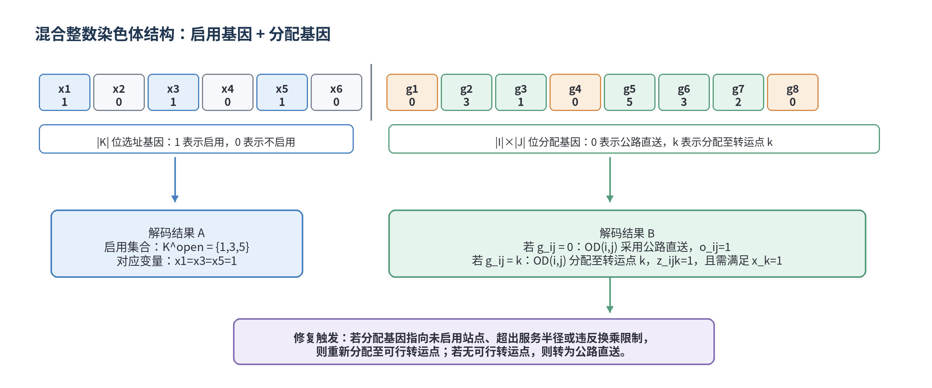
图4-2 染色体混合整数编码与解码映射示例图
解码过程首先根据启用基因生成启用转运点集合，再根据分配基因生成 o_{ij} 和 z_{ijk}。若分配基因指向未启用站点、超出末端服务半径或违反换乘次数限制，则按照修复规则将其调整为可行转运点或转为公路直送。随后计算各启用站点负载、地铁线路货流、平峰班次装载情况和目标函数值。
修复机制按照“启用关联—末端服务半径—换乘限制—站点能力—线路组织—班次装载”的顺序执行：若 OD 货流被分配至未启用站点，则优先启用该站点或重新分配至可行站点；若末端接驳距离超过末端服务半径或换乘次数超过限制，则重新分配或改为公路直送；若启用站点超过能力上限，则转移部分货流；若启用站点低于最低有效负载要求，则尝试关闭该站点并重新分配其承担货流；若线路班次容量不足，则通过 FFD 装载校验记录违反度并参与个体适应度评价与优劣比较。
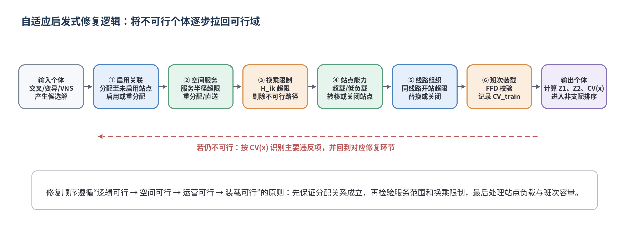
图4-3 自适应启发式修复逻辑串联流程图
需要说明的是，虽然本算法未将列车班次启用变量 w_{lr} 显式编入染色体，但在个体解码执行 FFD 装载校验时，装箱算法得到的箱数可表征地铁线路 l 实际需要启用的平峰货运班次数量。因此，目标函数中的平峰期班次组织成本 C^{OC} 可直接通过 FFD 解码输出的实际启用班次数量与单趟组织成本 θ_l 相乘累加得到，从而在保持布局优化模型数学表达一致性的同时降低算法搜索维度。

4.4.2 NSGA-II 全局搜索框架
NSGA-II 的主要作用是维持多目标全局搜索能力。算法首先随机生成初始种群，并对个体进行解码、修复和目标函数评价；随后基于可行性规则、非支配排序和拥挤距离进行选择，使综合成本较低、地铁服务比例较高且分布较均衡的个体获得更高保留概率；再通过交叉和变异算子产生子代种群，并将父代与子代合并后重新排序，从而逐代逼近 Pareto 前沿。
在本文模型中，NSGA-II 不直接输出单一最优站点组合，而是输出一组反映成本—服务水平权衡关系的非支配布局方案。该设计符合地铁物流布局决策中多方主体协同权衡的实际需要：政府与地铁运营方关注线路能力和交通减排效果，物流企业关注成本与配送效率，末端配送组织则关注末端服务半径与转运可达性。
为保证多约束条件下的非支配排序具有一致性，本文采用“可行性优先”的约束支配规则：若一个个体可行而另一个个体不可行，则优先保留可行个体；若两个个体均可行，则按照 Pareto 支配关系与拥挤距离进行比较；若两个个体均不可行，则优先保留约束违反度 CV(x) 较小的个体。该规则将目标函数优劣与约束满足程度统一到同一选择框架中，避免不可行但目标值较优的个体在进化早期过度占据种群。

4.4.3 VNS 精英局部搜索机制
为弥补标准 NSGA-II 对离散布局结构局部开发不足的问题，本文对外部档案或当前种群中的精英个体执行 VNS 局部搜索。VNS 的基本思想是围绕当前较优解构造多个邻域，通过系统改变邻域结构拓展搜索空间，从而在保持解质量的同时提升局部改进能力。
表4-4 VNS邻域结构设计
邻域名称 | 操作方式 | 主要作用
启用邻域 | 未启用站点由0变1，并重分配受影响OD货流 | 提高覆盖能力和地铁服务比例
关闭邻域 | 关闭低负载启用站点，并重新分配或转为直送 | 降低固定成本和低效启用站点
替换邻域 | 关闭一个启用站点，同时启用另一候选站点 | 改善空间布局和线路负荷分担
重分配邻域 | 在已启用转运点之间调整部分OD分配 | 改善负载率、末端距离和装载可行性
直送转换邻域 | 地铁联运与公路直送货流相互转换 | 调节成本与服务比例权衡
VNS 仅对精英解进行有限次数的局部搜索，以避免显著增加整体计算量。局部搜索生成的候选解经修复和评价后，与原解进行支配关系、约束违反度和拥挤距离综合比较；若候选解在可行性或目标表现上更优，则接受该局部改进结果。
表4-5 VNS候选解接受准则
比较情形 | 接受准则 | 作用
候选可行、原解不可行 | 直接接受候选解 | 提高回到可行域概率
二者均可行 | 支配原解则接受；互不支配时按档案贡献或拥挤距离条件接受 | 兼顾改进与多样性
二者均不可行 | 若CV(x)更小则接受 | 提供修复方向
重复或无改进 | 拒绝并切换下一邻域 | 减少无效扰动
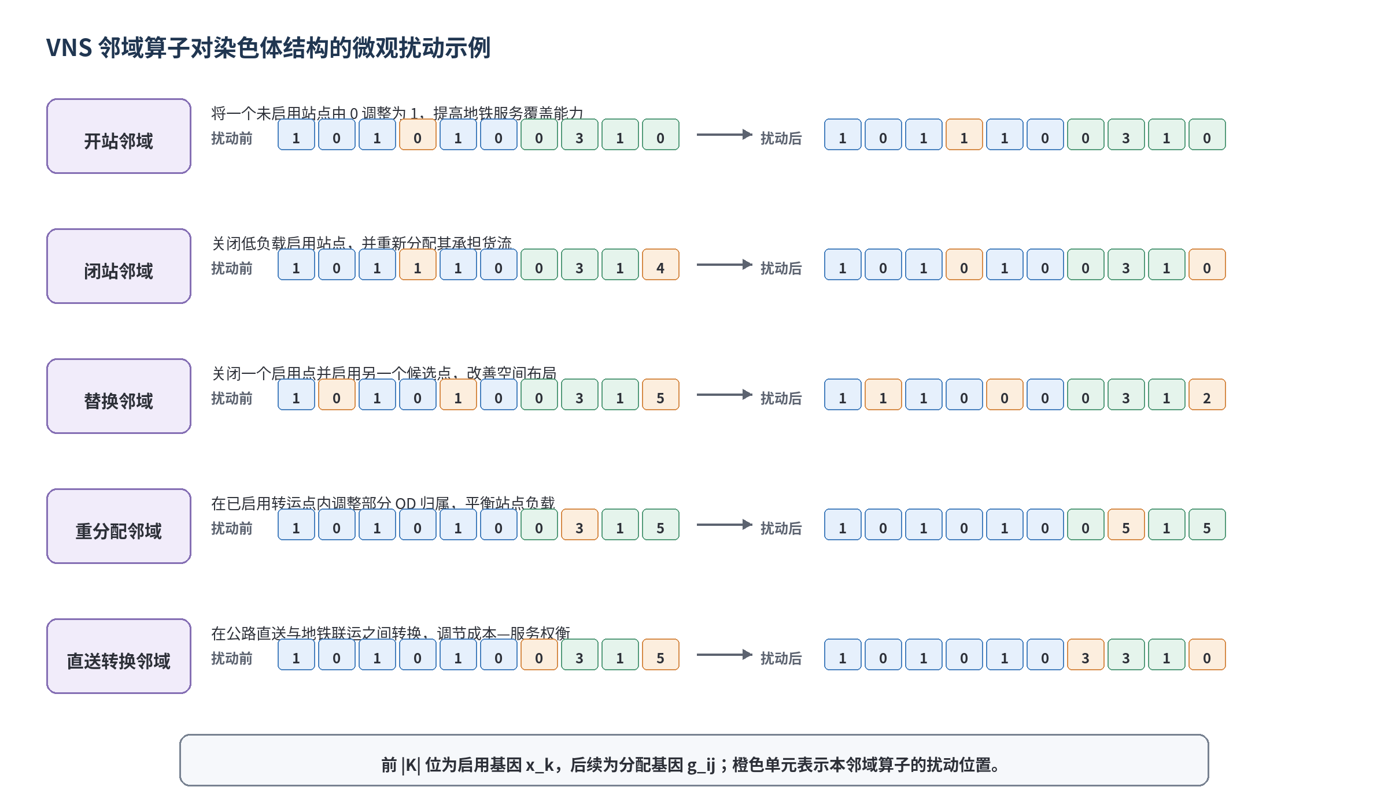
图4-4 VNS 邻域算子微观变异操作图

4.4.4 Q-learning 搜索扰动策略调节机制
本文引入 Q-learning 的目的不是替代 NSGA-II 的选择机制，也不是直接决定 VNS 邻域，而是根据搜索状态自适应调节交叉、变异、局部搜索强度和扰动倾向。该处理有助于在搜索早期保持种群多样性，并在搜索中后期增强对优质解区域的开发能力。
Q-learning 的状态可由当前代 Pareto 改善情况、可行解比例、非支配解数量、种群多样性、平均约束违反度和成本—服务边界变化等指标共同刻画。动作空间则对应不同搜索扰动策略组合，例如保守扰动、基准扰动、多样化扰动、增强 VNS 搜索和提高修复强度等。

为避免连续状态变量直接进入 Q 表造成状态空间过大，本文将搜索状态压缩为有限离散状态。具体而言，在每一代结束后，根据相邻两代或滑动窗口内的指标变化，将 Pareto 改善、可行性改善、约束违反度改善、多样性变化和搜索阶段转化为离散编码，形成状态向量 s=(s_HV,s_FR,s_CV,s_Div,s_G)。其中，阈值 δ 可根据初始若干代的指标波动水平或第五章预实验结果设定。
表4-6 Q-learning状态离散化规则
状态分量 | 对应变化 | 编码规则 | 含义
s_HV | ΔHV | ↑=2；≈=1；↓=0 | Pareto前沿改进
s_FR | ΔFR | ↑=2；≈=1；↓=0 | 可行解比例变化
s_CV | ΔCV | ↑=2；≈=1；↓=0 | 约束违反度降低
s_Div | ΔDiv、ΔU | ↑=2；≈=1；↓=0 | 多样性与非重复性
s_G | g/G | 前期=0；中期=1；后期=2 | 搜索阶段
动作空间根据搜索强度和修复强度划分为若干类。每一类动作并不改变模型目标和约束，而是调节交叉率、变异率、VNS 参与强度、修复优先级和回滚阈值等算法控制参数，使搜索过程能够在全局探索、局部开发和可行性修复之间动态切换。
表4-7 Q-learning动作空间及参数调节规则
编号 | 参数调节方式 | 适用状态 | 作用
a0 | 基准交叉、变异、VNS与修复强度 | 指标平稳 | 常规搜索
a1 | 变异率↑，直送转换↑，VNS↓ | 前沿停滞且多样性下降 | 跳出局部
a2 | 变异率↓，精英局部搜索↑ | 可行解多且前沿可改进 | 细化优质解
a3 | 修复强度↑，CV优先 | CV高或可行解减少 | 回到可行域
a4 | 扰动↓，档案保护↑ | 档案质量退化 | 抑制退化
动作选择采用 ε-greedy 策略：以 1−ε 的概率选择当前状态下 Q 值最大的动作，以 ε 的概率随机选择其他动作；随着迭代推进，ε 可由较大值逐步衰减至较小值，使算法在早期具有较强探索能力，在后期逐渐转向稳定开发。
Q(s,a) ← Q(s,a) + α [ r + γ max_{a'} Q(s',a') - Q(s,a) ] （4-23）
式中，α 为学习率，γ 为折扣因子，r 为当前动作带来的奖励。为保证奖励函数可复现，本文将各类变化量归一化后再进入奖励计算。奖励可综合考虑超体积改善 ΔHV、可行解比例改善 ΔFR、非支配解数量变化 ΔND、种群多样性变化 ΔDiv、非重复解比例改善 ΔU、地铁服务比例改善 ΔS、综合成本改善 ΔC 和约束违反度降低 ΔCV 等因素，奖励函数中的指标权重采用 η_1,η_2,...,η_8 表示。
r = η_1ΔHV + η_2ΔFR + η_3ΔND + η_4ΔDiv + η_5ΔU + η_6ΔS + η_7ΔC + η_8ΔCV （4-24）
其中，η_h 为第 h 个奖励分量权重，各 Δ 指标在计算前采用极差归一化或基于历史最大绝对变化值的归一化处理，避免不同量纲指标对奖励函数产生不合理支配。本文采用归一化权重作为基准设置，具体权重表将在第五章算法参数设置中给出；若需反映不同搜索偏好，可在第五章进一步设置权重敏感性分析。超体积指标的参考点由当前搜索过程中综合成本目标的较差值和地铁服务比例损失目标的较差值适度外扩得到。
在参数设置上，η_1,η_2,...,η_8 应满足 η_h≥0 且 ∑_{h=1}^{8}η_h=1。若决策者更重视搜索质量，可提高 η_1 和 η_4；若更重视可行性恢复，可提高 η_2 和 η_8；若更重视运营目标改进，可提高 η_6 和 η_7。
具体而言，ΔHV 衡量 Pareto 前沿在目标空间中的支配体积扩张程度，用于鼓励搜索获得质量更高且分布更充分的非支配解；ΔFR 表示可行解比例改善，反映约束修复和扰动强度是否有助于种群回到可行域；ΔND 表示非支配解数量变化，用于刻画可供决策选择的方案丰富度；ΔDiv 表示种群多样性变化，用于防止搜索过早集中于局部区域。
ΔU 表示非重复解比例改善，用于抑制大量重复染色体占据种群；ΔS 表示地铁服务比例改善，鼓励算法发现地铁联运承接能力更高的布局方案；ΔC 表示综合成本改善，保证服务比例提升不脱离经济可行性；ΔCV 表示约束违反度降低，使算法在不可行区域附近仍能获得有方向的反馈。通过将八类指标归一化后加权，Q-learning 能够根据搜索阶段动态选择更保守或更激进的扰动策略。
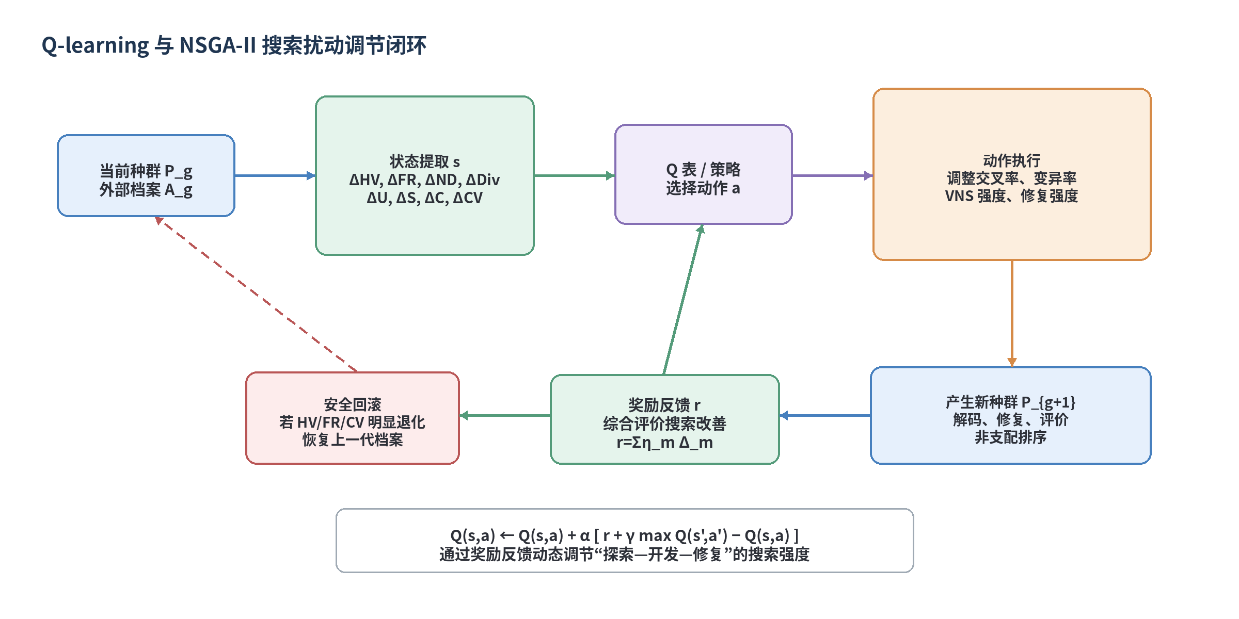
图4-5 Q-learning 状态—动作动态反馈闭环图

4.4.5 外部档案与安全回滚机制
为避免进化过程中优秀非支配解因随机交叉、变异或局部扰动而丢失，本文设置外部档案 𝒜 保存历史搜索过程中发现的非支配解。每一代完成种群评价后，将当前种群、子代个体和 VNS 生成个体合并，删除被支配解和重复解，并根据档案规模上限、拥挤距离和边界解保留规则更新外部档案。
外部档案的更新规则包括五步：第一，将父代种群、子代种群、VNS 候选解和上一代档案合并；第二，剔除完全重复的染色体或目标值重复解；第三，按照约束支配规则删除被支配解；第四，若档案规模超过上限 A，则优先保留目标空间边界解，并按拥挤距离从大到小截断；第五，重新计算档案的超体积、可行解比例和非重复解比例，作为下一代 Q-learning 奖励与安全回滚判断的依据。
在 Q-learning 调节搜索扰动策略时，若某一代搜索动作导致外部档案质量明显退化，例如超体积下降、可行解比例下降或约束违反度显著上升，则触发安全回滚机制。安全回滚机制将当前档案恢复至上一代较优搜索状态，并降低该动作在相应状态下的 Q 值，从而减少后续重复选择退化动作的概率。
安全回滚采用阈值触发机制。若当前代档案超体积较上一代下降超过 τ_HV，或可行解比例下降超过 τ_FR，或平均约束违反度上升超过 τ_CV，则认为当前动作存在退化风险。此时算法恢复上一代档案和对应种群备份，并对当前状态—动作对施加负奖励，使后续搜索减少对该动作的选择。阈值 τ_HV、τ_FR 和 τ_CV 可在第五章参数设置中给出。

4.4.6 算法总体流程
QVNS-NSGA-II 的总体流程如算法 4-1 所示。
算法4-1 QVNS-NSGA-II求解流程
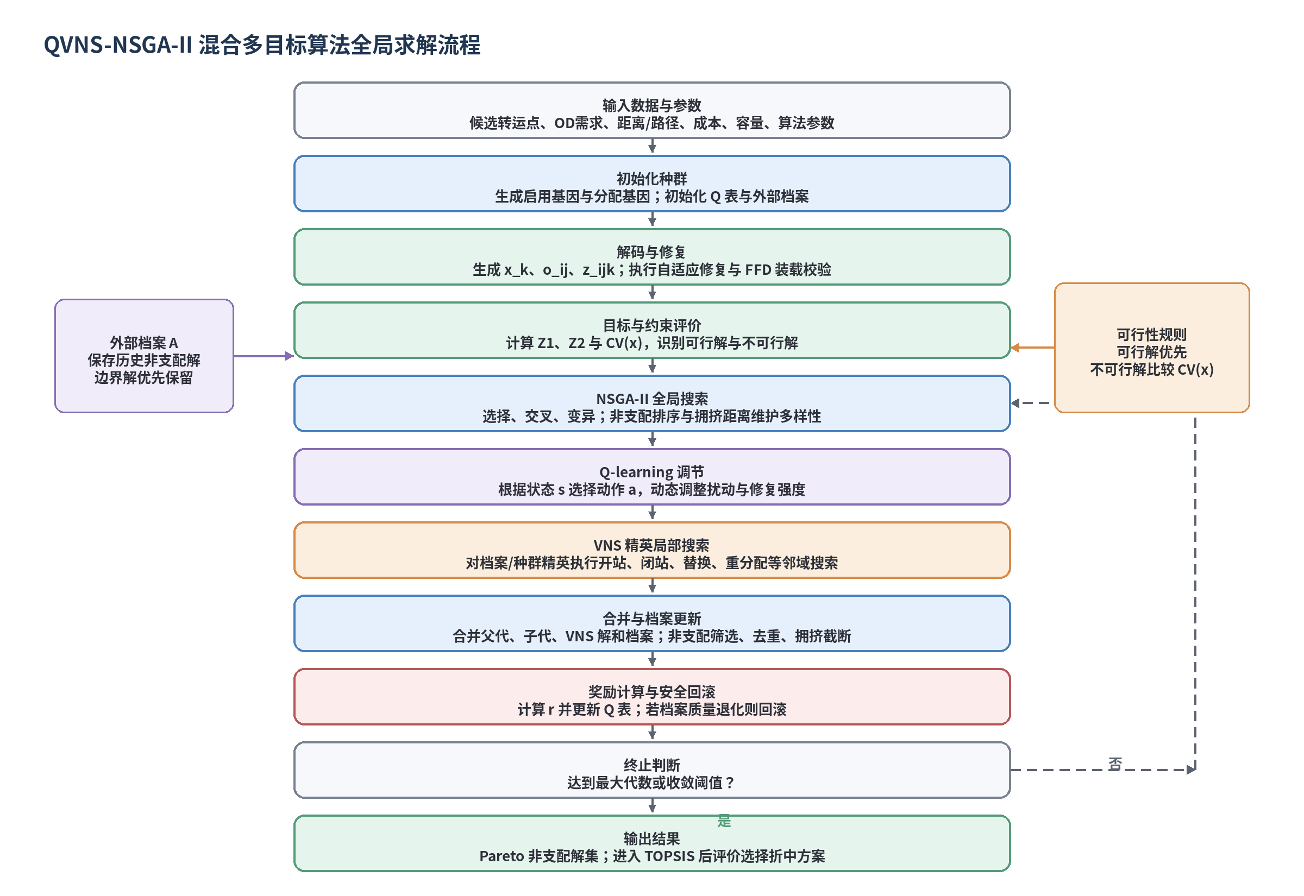
图4-6 QVNS-NSGA-II 混合多目标算法全局求解流程图
步骤 | 内容
1 | 输入候选转运点集合、OD 需求、距离矩阵、路径矩阵、成本参数、容量参数和算法控制参数。
2 | 生成初始种群，执行解码与约束修复，计算 Z_1、Z_2 和 CV(x)。
3 | 根据约束支配规则、非支配排序和拥挤距离建立初始外部档案 𝒜，并初始化 Q 表、状态阈值和动作参数。
4 | 对于每一代 g=1,2,...,G：计算状态向量 s=(s_HV,s_FR,s_CV,s_Div,s_G)，并按 ε-greedy 策略选择 Q-learning 动作 a。
5 | 按照动作 a 调整交叉、变异、VNS 参与强度和修复优先级，产生子代个体并完成解码、修复和 FFD 班次装载校验。
6 | 将父代、子代、外部档案个体和 VNS 候选解合并，执行约束支配排序、非支配排序与拥挤距离计算。
7 | 按“去重—非支配筛选—边界解保留—拥挤距离截断”规则更新种群和外部档案，计算奖励 r，并按式（4-23）更新 Q(s,a)。
8 | 若档案超体积、可行解比例或约束违反度退化超过阈值，则执行安全回滚并对相应状态—动作对施加负奖励。
9 | 若达到最大迭代代数或满足终止条件，则输出外部档案中的 Pareto 非支配解集。

4.4.7 复杂度分析
设种群规模为 N，目标数为 M，外部档案规模上限为 A，每代参与 VNS 的精英个体数为 E，每个精英个体的局部搜索候选数为 B，单个个体解码、修复和目标函数评价复杂度为 C_eval。由于每代需要合并父代、子代、档案个体和 VNS 候选解，参与排序的规模可近似表示为 2N+A+EB。因此，算法总体时间复杂度可近似表示为：
O{ G [ M(2N+A+EB)^2 + (N+EB) C_eval ] } （4-25）
其中，G 为最大迭代代数。由于外部档案规模 A、精英个体数 E 和局部搜索候选数 B 均可设定上限，实际计算量仍处于可控范围内。相比显式精确求解含有大量 y_{ijklr} 变量的混合整数多目标模型，QVNS-NSGA-II 更适用于本研究中具有多约束和多情景分析需求的实证求解任务。算法参数将在第五章统一给出，主要包括种群规模 N、最大迭代代数 G、学习率 α、折扣因子 γ、探索率 ε、外部档案规模上限 A、参与 VNS 的精英个体数 E、局部搜索候选数 B 以及奖励函数权重 η_h。

4.4.8 Pareto 解集折中方案后评价选择
QVNS-NSGA-II 输出的是一组 Pareto 非支配布局方案，而不是单一最优方案。为便于第五章开展方案解释和运营含义分析，本文采用 TOPSIS 方法从非支配解集中选择代表性折中方案。需要特别说明的是，第三章的改进 CRITIC-TOPSIS 与本章的 TOPSIS 并不构成方法重复。第三章属于优化前的候选站点综合评价阶段，评价对象是地铁站点，输入为网络结构、换乘属性和站域需求潜力等站点属性指标，作用是形成可进入布局优化模型的候选转运点集合；本节属于优化后的 Pareto 方案后评价阶段，评价对象是非支配布局方案，输入为多目标优化输出的综合成本 Z_1 与地铁服务比例 Z_2，作用是在成本—服务水平权衡关系中选择折中布局方案。二者在研究阶段、评价对象、输入矩阵、权重来源和输出结果方面均存在本质差异，具体对比如表4-8所示。
表4-8 第三章改进 CRITIC-TOPSIS 与第四章 TOPSIS 后评价的区别
比较维度 | 第三章改进 CRITIC-TOPSIS | 第四章 TOPSIS 后评价 | 差异说明
研究阶段 | 候选站点综合评价阶段，位于布局优化模型之前 | Pareto 方案后评价阶段，位于多目标算法求解之后 | 前者是优化输入准备，后者是优化结果选择
评价对象 | 地铁站点或候选转运点 | QVNS-NSGA-II 输出的非支配布局方案 | 对象由“站点”转为“方案”
输入矩阵 | 网络结构指标、站域需求潜力指标等站点属性数据 | 综合成本 Z_1 与地铁服务比例 Z_2 | 输入数据来源和含义完全不同
权重来源 | 采用改进 CRITIC 方法客观赋权 | 采用等权作为基准；第五章可设置成本偏好、服务偏好和均衡偏好三类权重情景 | 第三章强调客观评价，第四章允许决策偏好表达
方法作用 | 筛选具备进入优化模型资格的候选转运点集合 | 在成本和服务水平之间选择代表性折中方案 | 前者解决“哪些站点可选”，后者解决“哪个方案更均衡”
输出结果 | 站点综合贴近度排序及候选集合 | Pareto 解集中贴近度最高的折中布局方案 | 输出服务于不同章节和不同决策环节
在折中方案选择中，将综合成本 Z_1 作为成本型指标，将地铁服务比例 Z_2 作为效益型指标。若决策主体未给出明确偏好，本文采用等权方式作为基准方案，以体现成本控制与地铁联运承接比例之间的均衡性；第五章可进一步设置成本偏好、服务偏好和均衡偏好三类权重情景，用于检验折中方案选择对权重设定的敏感性。TOPSIS 的核心思想是使入选方案尽可能接近正理想解、远离负理想解，因此适合在多目标 Pareto 解集中选择具有代表性的折中方案。需要说明的是，TOPSIS 后评价并不替代 Pareto 优化，也不改变非支配解集，而是在给定决策偏好后提供可复核的折中排序依据。
设 Pareto 解集包含 n 个非支配布局方案，评价指标仅包括综合成本 Z_1 和地铁服务比例 Z_2。构造原始评价矩阵 X=(x_{hm})_{n×2}，其中 h 表示第 h 个 Pareto 方案，m 表示评价指标。由于 Z_1 为成本型指标、Z_2 为效益型指标，需先进行同向化与无量纲化处理：成本型指标可采用 r_{h1}=(max Z_1-Z_{1h})/(max Z_1-min Z_1)，效益型指标可采用 r_{h2}=(Z_{2h}-min Z_2)/(max Z_2-min Z_2)。若某一指标在所有 Pareto 方案中的取值相同，则说明该指标对方案区分不产生影响，可将对应标准化值统一置为 1 或在后评价中降低其权重，以避免分母为 0。
若决策主体给定权重 λ_m，则加权规范化矩阵为 v_{hm}=λ_m r_{hm}，且满足 λ_m≥0、∑_m λ_m=1。正理想解 V^+ 由各指标最大值构成，负理想解 V^- 由各指标最小值构成。第 h 个方案到正、负理想解的距离分别为 D_h^+=sqrt(∑_m(v_{hm}-v_m^+)^2)、D_h^-=sqrt(∑_m(v_{hm}-v_m^-)^2)，相对贴近度为 C_h=D_h^-/(D_h^+ + D_h^-)。C_h 越大，说明该方案在综合成本控制和地铁服务比例提升之间越接近理想折中状态。由此可将贴近度最高的 Pareto 方案作为推荐折中方案，并将其与成本最低方案、地铁服务比例最高方案共同纳入第五章结果解释，以增强布局方案选择的透明性与可复核性。
通过上述设置，第四章的 TOPSIS 后评价并不参与候选站点筛选，也不改变 QVNS-NSGA-II 产生的 Pareto 前沿，而是作为决策支持工具，基于综合成本 Z_1 和地铁服务比例 Z_2 对非支配布局方案进行排序和解释。该处理既保留了多目标优化结果的完整性，又为实际应用中从多个可行布局方案中确定推荐方案提供了可复核的后评价依据。

4.5 本章小结
本章围绕地铁物流配送转运点布局优化问题，构建了面向“物流园区—地铁网络—转运点—末端需求点”联合配送过程的多目标布局优化模型。模型以综合成本最小化和地铁服务比例最大化为目标，系统刻画了转运点启用、OD 货流服务方式选择、需求分配、末端服务半径、换乘次数、站点处理能力、空间布局、线路组织和班次装载能力等约束关系。
在模型表达上，本章将容量、固定成本和线路班次能力作为一般参数处理，不在本章赋予案例数值，从而保持模型章节的普适性和独立性；与成都市武侯区案例相关的站点类型容量、固定启用成本、列车装载能力、平峰期可用班次和碳成本参数，将在第五章实证参数标定中统一说明。
针对模型变量维度高、约束类型多和目标冲突明显的特点，本章设计了 QVNS-NSGA-II 混合多目标算法。该算法以 NSGA-II 负责 Pareto 全局搜索，以 VNS 强化精英解局部改进，以 Q-learning 自适应调节搜索扰动策略，并通过外部档案和安全回滚机制维护非支配解质量。第五章将在本章模型和算法基础上，结合实际数据开展参数标定、算法对比、Pareto 解集分析、折中方案选择和敏感性分析。
因此，本章完成的是从候选站点集合到可求解多目标布局优化模型的理论转换。下一章将把本章建立的模型、约束修复机制和 QVNS-NSGA-II 求解流程应用于成都市武侯区案例，结合实际地铁网络、候选站点、需求点以及成本与容量参数，开展参数标定、敏感性验证与折中方案工程解释。

